

Aprendices:

Ludwin Mayorga

Santiago Valbuena cabadia

Duvan Felipe Mendez

Cristian Barreto

MANUAL TÉCNICO

STUNT RIDERS

Ficha: 2848530-C

20/08/2025

Bogotá D.C

Sena centro de diseño y metrología

1. Portada

2. Resumen (Informe Técnico Sobre El Proyecto, Máximo 300 Palabras)

3. Abstract (Informe Técnico Sobre El Proyecto En Inglés)

4. Introducción (Al Documento)

5. Planteamiento Del Problema

5.1. Descripción Del Problema

5.2. Objetivo General

5.3. Objetivos Especificos

5.4. Justificación Del Proyecto

5.5. Alcance Del Proyecto

5.6. Matriz De Riesgo

6. Elicitación De Requisitos

6.1. Identificación De Procesos

6.2. Recolección De La Información Del Software A Construir De Acuerdo Con Las Necesidades Del Cliente.

6.2.1. Elección De La Tecnica De Recoleccion De La Informacion.

6.2.2. Diseño De Los Formatos, Según La Técnica O Técnicas De Recolección De La Información Seleccionada(S).

6.2.3. Aplicación De La Técnica De Recolección De La Información.

6.2.4. Organización De La Información Recolectada

6.3. Especificación De Requerimientos, De Acuerdo Con La Información Recolectada, Aplicando Estándares De Requerimientos

6.3.1. Requerimientos Funcionales

6.3.2. Requerimientos No Funcionales

6.3.3. Requerimientos Normativos

6.3.4. Propuesta Tecnica

7. Reglas Del Negocio

8. Análisis De La Especificación De Requisitos Del Software.

8.1. Alternativas De Solución (Prototipo O Prototipos Del Sistema, Mockups)

8.2. Diagrama De Casos De Uso Y Extensibilidad De Estos

8.3. Diagramas De Actividades, Y Secuencias

8.4. Construir El Modelo De Dominio Del Sistema (Diagrama De Clases).

8.5. Elaborar El Modelo Entidad Relación.

9. Diseño De La Solución Del Software De Acuerdo Con Los Procedimientos Y Requisitos Técnicos

9.1. Arquitectura Del Software (Diagrama De Componentes), Y Patrones De Diseño De Software.

9.2. Diagrama de Despliegue.

9.3. Diseño Front-End - Interfaces Gráficas De Usuario (Html,

Css Y Js)

9.4. Interfaces Gráficas De Usuario Móviles.

9.5. Mapa De Navegación De La Aplicación.

9.6. Determinar Tipos De Bases De Datos.

9.7. Modelo De Datos Diagrama Er (Normalización Base De La Datos (Mínimo Tercera Forma Normal)

9.8. Diccionario De Datos.

### Categoría:

Este es el archivo principal de categoría, aquí contendrá la información de cada categoría agregada y existente

### Contacto:

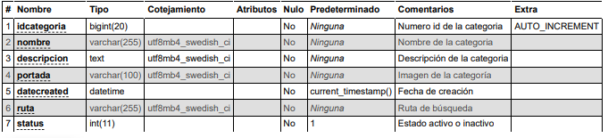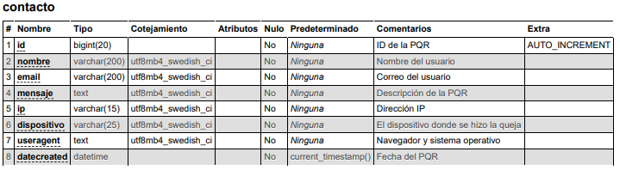

### Detalle de pedido:

### Detalle temporal:

### Imagen:

### Modulo:

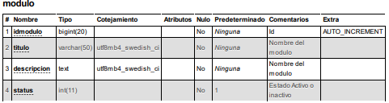

### 

### 

### Pedido:

### 

### 

### 

### 

### 

### 

### 

### Persona:

### Post:

9.9. Políticas De Seguridad De Los Datos.

10. Construcción Del Software

10.1. Base De Datos Para El Software A Partir Del Modelo De Datos.

10.1.1. Objetos De La Base De Datos (Procedimientos Almacenados, Vistas, Disparadores)

10.1.2. Esquemas De Seguridad De Los Datos.

10.2. Codificación Del Software De Acuerdo Con El Diseño Establecido.

10.2.1. Front End (Html, Css, Javascript, Responsive)

10.2.2. Estándar De Codificación (Documentación Del Código, Aplicabilidad Del Estandar De Codificación).

10.2.3. Código Fuente De Los Módulos Del Software Web Y Móvil.

10.2.4. Servicios Web.

10.2.5. Control De Versiones

10.2.6. Pruebas Del Software

10.2.6.1. Planeación Y Diseño De La Pruebas A Nivel Unitario(Módulos), Con Base En Lo Requerimientos Funcionales Y No Funcionales.

10.2.6.2. Ejecución De Las Pruebas, Informe De Hallazgos

10.2.6.3. Corrección Del Errores, Y Documentación De Los Mismos.

10.2.6.4. Manejo De Alertas / Excepciones

10.2.6.5. Planeación Y Diseño De La Pruebas A Nivel Sistema, Con Base En Lo Requerimientos Funcionales Y No Funcionales.

10.2.6.6. Ejecución De Las Pruebas, Informe De Hallazgos

10.2.6.7. Corrección Del Errores, Y Documentación De Los Mismos.

11. Plan De Despliegue (Hosting, Dominio, Subdominio, Costos, Herramientas, Plataforma, Seguridad)

12. Implantación Del Software.

12.1. Plan De Implantación (Plataformas Tecnologicas)

12.2. Plan De Capacitación De Usarios Del Sistema.

12.3. Manual Del Usuario (Pdf, Módulo Ayuda)

12.4. Copias De Seguridad De Datos Y Respaldos

12.5. Garantía (Contratos, Acuerdos De Nivel De Usuario)

13. Adopción De Buenas Prácticas En El Proceso De Desarrollo De Software.

14. Conclusion

15. Bibliografia & Cibergrafia

16. Glosario

# 1.Resumen

Este documento presenta el manual técnico del sistema de información para la tienda Stunt Rider, desarrollado con el objetivo de optimizar el proceso de ventas físicas y virtuales, gestionar el inventario de productos y brindar una experiencia de usuario eficiente y segura. El manual integra el análisis del problema, los objetivos, los requerimientos funcionales y no funcionales, la propuesta técnica, los diagramas de diseño y el plan de pruebas e implantación.

# 2.Abstract

This document presents the technical manual of the information system for Stunt Riders Store, developed to optimize physical and virtual sales processes, manage product inventory, and provide an efficient and secure user experience. The manual integrates problem analysis, objectives, functional and non-functional requirements, technical proposal, design diagrams, and testing and deployment plan.

1. Introducción

El presente manual técnico detalla el desarrollo del sistema de información para la tienda Stunt Rider. El sistema fue diseñado para mejorar la organización de ventas y el control de inventarios mediante un e-commerce, garantizando accesibilidad y usabilidad para clientes y administradores. Con esto poder llegar a lograr más ventas, mejor administración y mejor optimización en la tienda.

# 3.Planteamiento del Problema

El área de ventas virtuales de Stunt Rider presenta desorganización, falta de comunicación con los clientes y ausencia de herramientas tecnológicas adecuadas. Esto ha generado pérdida de clientes, disminución de ingresos y reducción de la confianza en la marca. Se propone la creación de un e-commerce en formato MVC con catálogo actualizado y métodos de pago modernos.

## 4.1 Objetivo General

Construir un sistema de información para la tienda Stunt Rider, ubicada en la ciudad de Bogotá, localidad Santafé orientado a la web.

## 4.2 Objetivo Especifico

Realizar el levantamiento de información para encontrar el problema e identificar los requerimientos de la empresa.

• Analizar la información obtenida y proponer soluciones creativas al problema identificado.

• Diseñar el modelo de acuerdo con el criterio de la empresa.

• Implementar una base de datos funcional para el sistema de información.

• Implantar la solución informática de acuerdo con la configuración negociada con el cliente.

4.3 justificación del Proyecto

El sistema es necesario debido a la falta de plataformas dedicadas al comercio de accesorios de motos para stunt. Este software único facilitará la compra de productos, mejorará la experiencia del cliente y optimizará la gestión interna del negocio.

4.4 Alcance del Proyecto

El proyecto será implementado en la tienda Stunt Rider, abarcando el área de ventas, inventario y servicio al cliente. El tiempo estimado de desarrollo es de 12 meses desde la aceptación del proyecto.

4.5 Matriz de Riesgo

Se identificaron riesgos en probabilidad baja, media y alta, con severidad desde trivial hasta intolerable. Entre los principales riesgos están: cambios en los requerimientos, problemas de presupuesto, retrasos por falla en equipos y vulnerabilidades de seguridad.

# 5. Planteamiento del problema

## 5.1 Alcance

El proyecto se llevará a cabo en la tienda Stunt Raides ubicada en Bogotá en el área de ventas. El desarrollo del proyecto tendrá una espera de 12 meses, desde el momento de la aceptación del proyecto.

El software no realizará actividades adicionales que no estén definidas dentro del dominio del problema identificado.

## 5.2 Requisitos Técnicos

**Software**

* Compatible con Android
* Base de datos estable, rápida y funcional las 24 horas.
* Sistema de gestión de inventario integrado en la aplicación.
* Servidor o servicio de hosting para almacenar base de datos y backend.
* Lenguajes y frameworks adecuados para desarrollo de aplicaciones móviles multiplataforma.
* Pasarelas de pago compatibles (Nequi, Daviplata, PayPal, etc.).

**Hardware**

* En el local: portátil sencillo con procesador Core i3.
* Para tareas de administración avanzada: PC de mayor rendimiento (para edición de videos y gestión más intensiva).

**Seguridad**

* Sistema de usuarios y contraseñas para acceso.
* Privacidad y transparencia en las transacciones.
* Monitoreo constante del sistema para detectar vulnerabilidades.

**Usabilidad**

* Interfaz amigable para todo tipo de usuario.
* Manual de uso para el aprendizaje.
* Soporte y ayuda online inicial.

## 5.3 Requisitos Mínimos de Hardware

Componente Requerimiento mínimo

Procesador (CPU) Intel Core i3 de 9ª gen o AMD Ryzen 3, 2.4 GHz, 4 núcleos

Justificación:

Suficiente para atender múltiples solicitudes simultáneas y procesos en segundo plano.

Memoria RAM 4 GB mínimo Permite la carga del sistema

Justificación

operativo, servidor web, PHP y base de datos sin ralentización.

Almacenamiento 50 GB SSD mínimo Un SSD

Justificación

mejora el tiempo de respuesta al acceder a archivos y bases de datos.

Red 100 Mbps mínimo, conexión estable

Justificación

Soporta transferencia rápida de datos y reduce la latencia.

Sistema operativo

Ubuntu Server 20.04 LTS o Windows Server 2019 Compatibles con PHP, Apache/Nginx y MySQL.

Respaldo de energía

UPS de mínimo 500 VA Protege contra caídas de energía y pérdida de datos.

## 5.4 Herramientas Utilizadas para el Desarrollo

Lenguaje de Programación: PHP 8.x (orientado a objetos, compatible con frameworks como Laravel para escalabilidad y seguridad avanzadas).

Base de Datos: MySQL 8.x o MariaDB 10.x (con índices optimizados y relaciones normalizadas para garantizar velocidad de consulta y consistencia de datos).

Servidor Web: Apache 2.4 o Nginx 1.18+ (configurado para HTTPS, compresión GZIP y caché de contenido estático).

## 5.5Instalación

Primero ejecutamos los servicios del servidor de XAMPP activando los módulos apache y MySQL

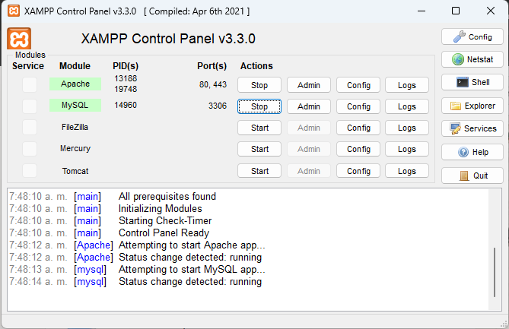

después buscamos el paquete de la aplicación y lo descargamos, lo extraemos en la carpeta htdocs

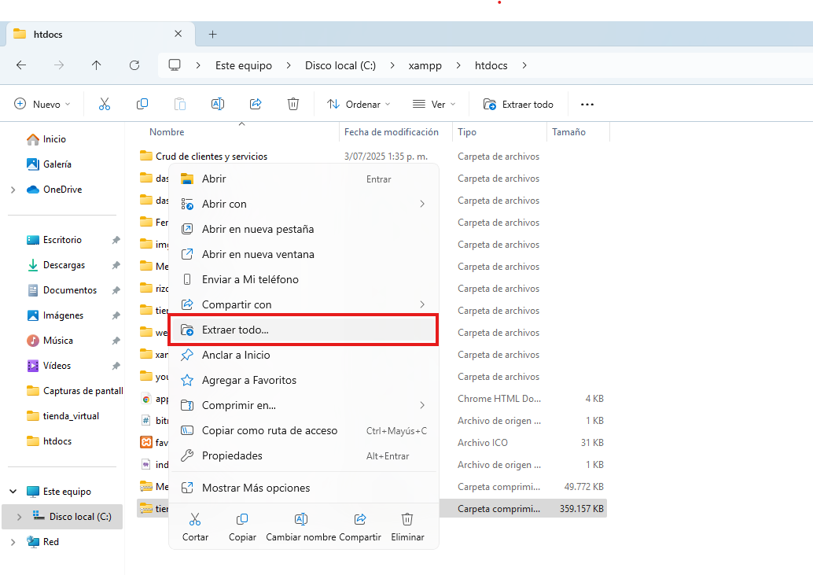

ahora en tu navegador determinado escribimos esta línea de texto localhost/tienda_virtual y ya tendrías el ecommerce abierto.

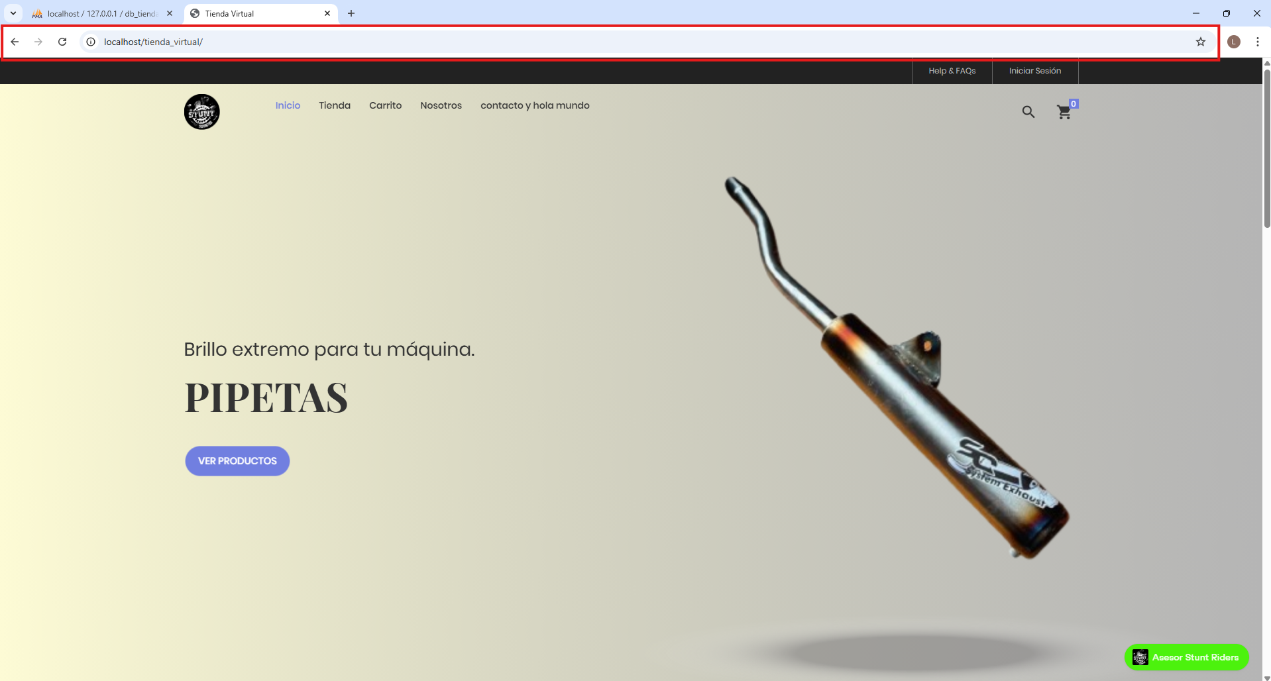

6. Elicitación de requisitos

6.1 Identificación de procesos

### 6.1.1 Procesos principales

- Usuarios (login, registro, roles, perfil).

- Inventario (entradas, salidas, stock).

- Ventas (carrito, factura, pago, gestión).

- Soporte (PQR, calificación, historial, favoritos).

RECOLECCIÓN DE LA INFORMACIÓN DEL SOFTWARE A CONSTRUIR DE ACUERDO

6.2 Recolección de la información del software a construir de acuerdo con las necesidades del cliente

### 6.2.1 Elección de la técnica de recolección de la información

Entrevista: Se aplicó una entrevista al dueño y gerente de la tienda, con el fin de comprender de primera mano las necesidades de la empresa, los problemas actuales en la gestión de ventas virtuales y las expectativas frente al nuevo sistema.

Encuesta: Se aplicaron encuestas a los clientes de la tienda con el fin de conocer sus hábitos de compra, confianza en plataformas digitales y preferencia en canales (aplicación vs redes sociales).

### 6.2.2 Entrevista

En la entrevista le realizamos preguntas al dueño del establecimiento de cómo le gustaría que estuviera conformado el software.

7.Reglas de Negocio

1. RN-01: Todo usuario debe registrarse con datos válidos (nombre completo, correo, número móvil, Cedula de ciudadania) para interactuar con el sistema.

2. RN-02: El correo electrónico registrado debe ser único en la base de datos.

3. RN-03: Solo el administrador podrá modificar, actualizar o eliminar cuentas de usuario.

4.RN-04: Los roles del sistema serán: Cliente, Administrador y Vendedor, con permisos diferenciados.

5. RN-05: Solo los usuarios con rol de administrador pueden asignar o modificar roles.

6. RN-06: Todo producto debe estar registrado con un código único, nombre, descripción, precio y cantidad disponible.

7. RN-07: No se permitirá registrar una venta si el producto no cuenta con stock suficiente.

8. RN-08: Las entradas y salidas de inventario deben registrarse con fecha, cantidad y responsable de la operación.

9. RN-9: Un pedido sólo se confirmará si el sistema valida stock disponible y método de pago autorizado.

10. RN-10: El cliente podrá modificar su carrito antes de la confirmación final del pedido.

11. RN-11: El sistema generará automáticamente la factura con fecha, código de pedido, datos del cliente y valor total.

12. RN-12: Las transacciones deben confirmarse mediante plataformas autorizadas como Nequi, Daviplata o PayPal.

13. RN-13: Solo los usuarios registrados podrán generar solicitudes de PQR.

14. RN-14: El administrador debe responder a las PQR en un plazo máximo de 72 horas hábiles.

15. RN-15: Las calificaciones de clientes serán registradas y visibles en el historial del sistema.

16. RN-16: Todos los accesos al sistema deben registrarse con fecha, hora y usuario.

17. RN-17: Los datos personales de los usuarios deben encriptarse para garantizar su privacidad.

18. RN-18: El sistema debe estar disponible 24/7 con un tiempo de inactividad máximo del 1% mensual.

19. RN-19: Las copias de seguridad de la base de datos se generarán de forma automática cada 24 horas.

20. RN-20: Las actualizaciones de software deben probarse en un entorno de prueba antes de aplicarse en producción.

8. ANÁLISIS DE LA ESPECIFICACIÓN DE REQUISITOS DEL SOFTWARE

El sistema de información de Stunt Rider se diseñó con base en la información recopilada mediante entrevistas, encuestas y análisis de procesos internos. El análisis de los requerimientos permitió definir las funcionalidades necesarias y los estándares técnicos para garantizar un software eficiente, seguro y escalable.

8.1 Requerimientos Funcionales y no Funcionales

Modulo login

|  |  |
| --- | --- |
| Identificación del requerimiento | RFO1 |
| Nombre del requerimiento | Registro de usuario. |
| Características | Los usuarios deberán llenar datos personales. |
| Descripción del requerimiento | El sistema exige tener datos básicos del usuario para llevar un control; en esta sección tendrá que llenar lo requerido por el sistema. |
| Entradas | Nombre completo, correo electrónico, numero móvil, contraseña, fecha de nacimiento, sexo y aceptar términos y condiciones. |
| Condiciones | El sistema confirmara su registro. |
| Prioridad del requerimiento: | Alta |

|  |  |
| --- | --- |
| Identificación del requerimiento | RFO2 |
| Nombre del requerimiento | Iniciar sesión |
| Características | Los usuarios deberán identificarse para acceder a cualquier parte del sistema. |
| Descripción del requerimiento | El usuario después de que se haya registrado procederá al sistema con su cedula, nombre y contraseña. |
| Entradas | Nombre completo, cedula y contraseña. |
| Condiciones | Revisar que esté registrado. |
| Prioridad del requerimiento: | Alta |

|  |  |
| --- | --- |
| Identificación del requerimiento | RFO3 |
| Nombre del requerimiento | Gestión del usuario. |
| Características | Eliminar, actualizar, modificar y consultar |
| Descripción del requerimiento | El administrador podrá eliminar usuarios, modificar información del usuario, actualizar datos. |
| Entradas | Código de usuario. |
| Condiciones | Tiene que estar registrado el usuario y el administrador será el único que podrá gestionar los usuarios. |
| Prioridad del requerimiento: | Alta |

|  |  |
| --- | --- |
| Identificación del requerimiento | RFO4 |
| Nombre del requerimiento | Asignar rol. |
| Características | El administrador asignara al nuevo usuario su rol en el sistema. |
| Descripción del requerimiento | El administrador podrá asignar el rol del usuario el cual dependiendo el perfil tendrá acceso a más funciones del sistema. |
| Entradas | Código del rol y el nombre de rol |
| Condiciones | Solo el administrador puede asignar rol. |
| Prioridad del requerimiento: | Media |

|  |  |
| --- | --- |
| Identificación del requerimiento | RF05 |
| Nombre del requerimiento | Registro de entradas. |
| Características | Productos que ingresan al sistema. |
| Descripción del requerimiento | Registro de los productos con sus características y cantidades. |
| Entradas | Código del producto y fecha. |
| Condiciones | Perfil del administrador y vendedor. |
| Prioridad del requerimiento: | Media |

|  |  |
| --- | --- |
| Identificación del requerimiento | RF06 |
| Nombre del requerimiento | Registro de salidas. |
| Características | Productos que salen del sistema. |
| Descripción del requerimiento | Registro de salida de productos con cantidades y código del producto. |
| Entradas | Código del producto y fecha |
| Condiciones | Perfil del administrador y vendedor |
| Prioridad del requerimiento: | Media |

|  |  |
| --- | --- |
| Identificación del requerimiento | RF07 |
| Nombre del requerimiento | Gestión de productos. |
| Características | Mover, eliminar, actualizar, modificar. |
| Descripción del requerimiento | Mover, eliminar, actualizar y modificar, orientado a objetos serán las funciones que realizará este módulo. |
| Entradas | Código producto, características del producto, nombre del producto y fecha de entrada. |
| Condiciones | El producto tiene que estar registrado con todos los datos requeridos. |
| Prioridad del requerimiento: | Alta |

|  |  |
| --- | --- |
| Identificación del requerimiento | RF08 |
| Nombre del requerimiento | Stock |
| Características | Cantidades disponibles |
| Descripción del requerimiento | El sistema, al registrar la salida de los productos lo restará con los productos de entrada para mostrar cantidades disponibles; igualmente al haber pocas cantidades dar una alerta. |
| Entradas | Código producto y cantidades. |
| Condiciones | Cantidades disponibles. |
| Prioridad del requerimiento: | Alta |

|  |  |
| --- | --- |
| Identificación del requerimiento | RF09 |
| Nombre del requerimiento | Quejas y reclamos. |
| Características | Verificación de reclamos e inconformidades. |
| Descripción del requerimiento | El usuario tendrá acceso desde la página principal a una sección en el cual podrá comentar sus inquietudes y reclamos sobre la página o algún producto. |
| Entradas | Inicio de sección, ingreso sección de quejas y reclamos. |
| Condiciones | A ver interactuado con la página web. |
| Prioridad del requerimiento: | Baja |

|  |  |
| --- | --- |
| Identificación del requerimiento | RF10 |
| Nombre del requerimiento | Calificación del cliente |
| Características | Calificación de la página por medio de estrellas. |
| Descripción del requerimiento | El usuario podrá representar su experiencia con la página web con un sistema de 5 estrellas donde tendrán un valor de 1(inconforme) hasta 5(excepcional). |
| Entradas | Inicio de sesión, ingreso sección de quejas y reclamos. |
| Condiciones | A ver interactuado con la página web. |
| Prioridad del requerimiento: | Baja |

|  |  |
| --- | --- |
| Identificación del requerimiento | RF11 |
| Nombre del requerimiento | Verificación de quejas y peticiones. |
| Características | Verificación del administrador. |
| Descripción del requerimiento | El sistema le mostrará al gerente los mensajes, quejas y peticiones de los usuarios. |
| Entradas | Inicio de sesión, ingreso sesión de quejas y reclamos, nombre del usuario, fecha y hora de la queja o petición. |
| Condiciones | El administrador será el único que lo podrá ver. |
| Prioridad del requerimiento: | Baja |

|  |  |
| --- | --- |
| Identificación del requerimiento | RF12 |
| Nombre del requerimiento | Perfil personal |
| Características | Datos personales del usuario |
| Descripción del requerimiento | El usuario tendrá que estar registrado, luego podrá ingresar a su perfil desde la página principal que lo enviará a una sección donde encontrará los datos personales que diligenció en el formulario de registro, allí también podrá editarlos por si necesita actualizarlos. |
| Entradas | Documento de identidad, foto, edad, sexo, descripción |
| Condiciones | A ver echo el proceso de registro con la información pertinente. |
| Prioridad del requerimiento: | Media |

|  |  |
| --- | --- |
| Identificación del requerimiento | RF13 |
| Nombre del requerimiento | Historial del cliente |
| Características | Información completa de movimientos y productos favoritos del usuario. |
| Descripción del requerimiento | En este apartado se mostrará una lista de todas las compras que se han realizado mostrando nombre, código, descripción y el total que pagó por ese producto, productos favoritos aparecerán con un símbolo de corazón que se puede seleccionar de cada producto, productos que están en pedido y la fecha de compra. |
| Entradas | Números de facturas, fechas y horas, código de los productos, descripción y precio. |
| Condiciones | El usuario tendría que haber realizado una compra para poder ver el historial. |
| Prioridad del requerimiento: | Media |

|  |  |
| --- | --- |
| Identificación del requerimiento | RF14 |
| Nombre del requerimiento | Catálogo de productos |
| Características | Exhibición de productos |
| Descripción del requerimiento | Menú principal donde se mostrarán todos los productos cargados al sistema ordenados por categorías y donde se mostrará el nombre y la descripción de cada producto. |
| Entradas | Código del producto y descripción del producto |
| Condiciones | Estar registrado |
| Prioridad del requerimiento: | Alta |

|  |  |
| --- | --- |
| Identificación del requerimiento | RF15 |
| Nombre del requerimiento | Registrar venta (carrito de compras). |
| Características | Registro de producto que desea comprar. |
| Descripción del requerimiento | Registro de cada producto con sus cantidades el cual se podrá modificar antes de la confirmación. |
| Entradas | Código del producto y cantidades. |
| Condiciones | Cantidades suficientes (stock) |
| Prioridad del requerimiento: | Alta |

|  |  |
| --- | --- |
| Identificación del requerimiento | RF16 |
| Nombre del requerimiento | Generar factura |
| Características | El sistema genera una factura de pago. |
| Descripción del requerimiento | El sistema genera una factura con el precio total de los productos seleccionados, un numero de factura, fecha de la compra y datos del comprar. |
| Entradas | Nombre de usuario, código productos, cantidades y fecha |
| Condiciones | Cantidades de productos disponibles |
| Prioridad del requerimiento: | Alta |

|  |  |
| --- | --- |
| Identificación del requerimiento | RF17 |
| Nombre del requerimiento | Comprobante de pago |
| Características | Comprobante de pago (Voucher) de transacción exitosa. |
| Descripción del requerimiento | El sistema validará la transacción del dinero y posteriormente emitirá un voucher como comprobante del pago. |
| Entradas | Número de factura, precio total, transferencia de dinero |
| Condiciones | Transacción con las plataformas autorizadas |
| Prioridad del requerimiento: | Alta |

|  |  |
| --- | --- |
| Identificación del requerimiento | RF18 |
| Nombre del requerimiento | Gestionar ventas. |
| Características | agregar, eliminar, actualizar, modificar. |
| Descripción del requerimiento | agregar, eliminar, actualizar y modificar los movimientos realizados en las ventas. |
| Entradas | Nombre, fecha, código producto, numero de factura, comprobante de pago |
| Condiciones | Perfil administrador, el sistema generado y almacenado el informe diario. |
| Prioridad del requerimiento: | Alta |

## 8.1. ALTERNATIVAS DE SOLUCIÓN (PROTOTIPO O PROTOTIPOS DEL SISTEMA, MOCKUPS)

Login

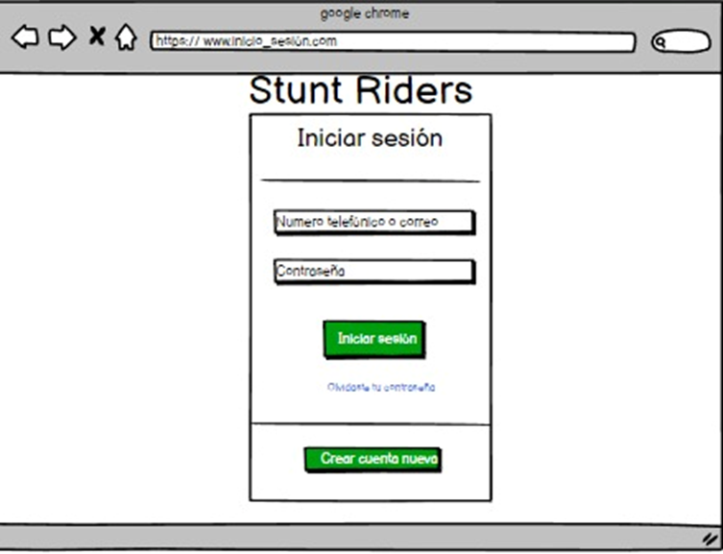

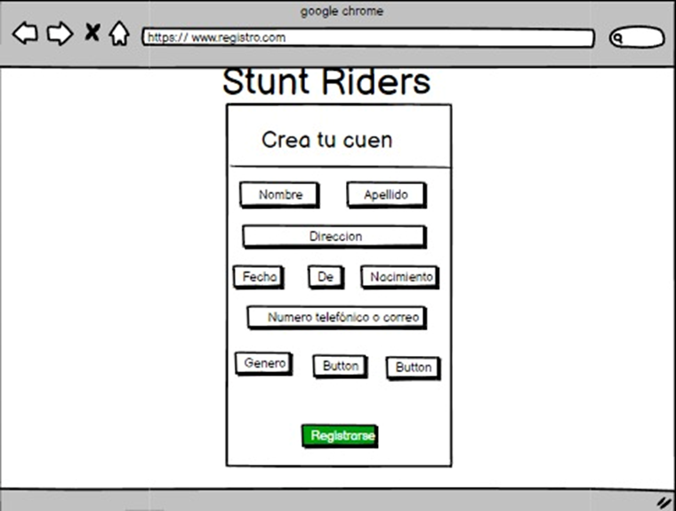

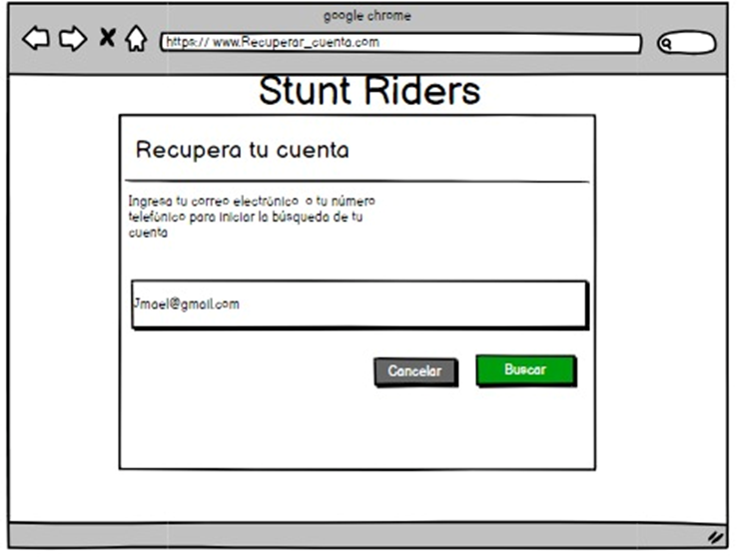

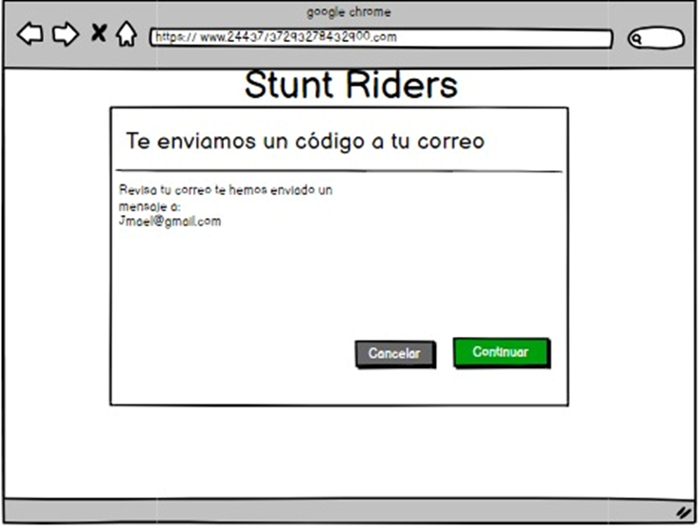

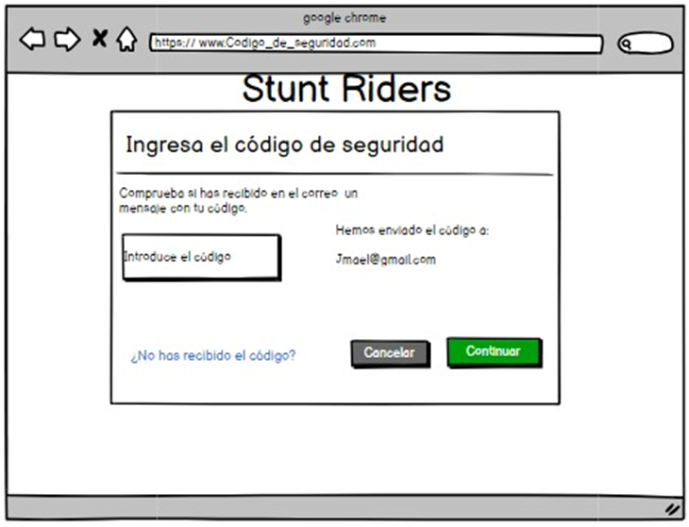

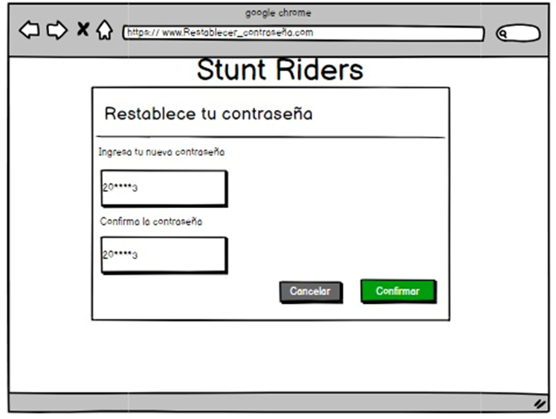

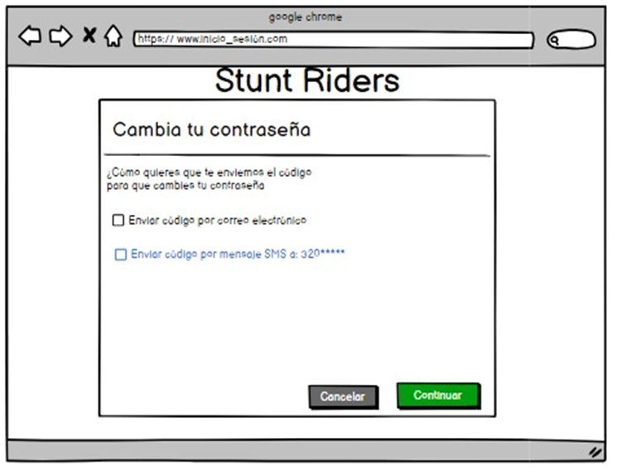

PÁGINA INICIO

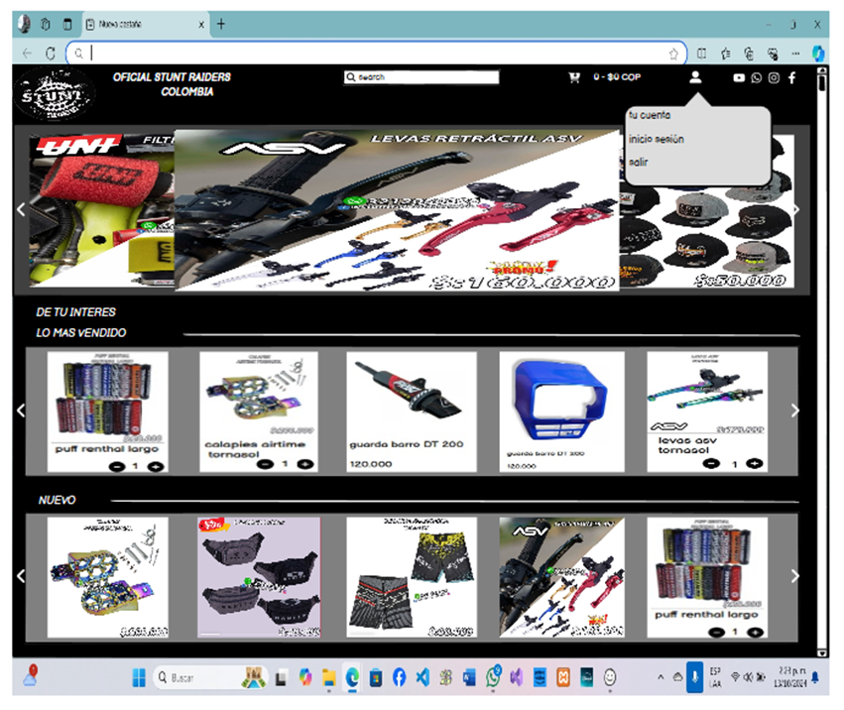

PEDIDO

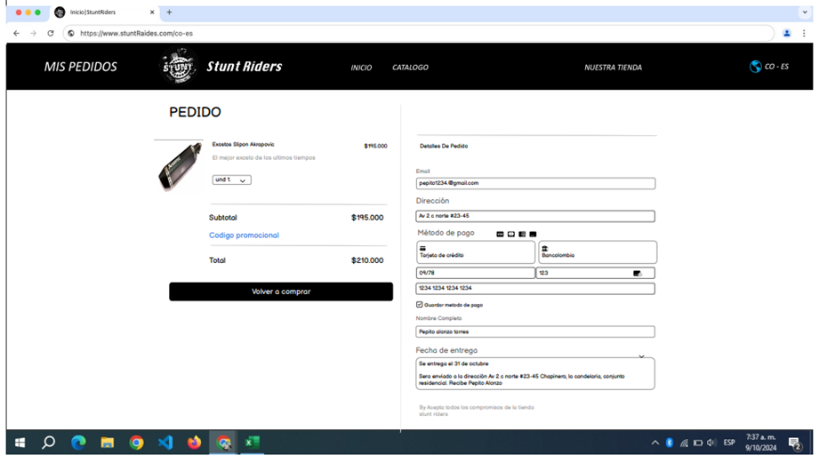

FORMAS DE PAGO

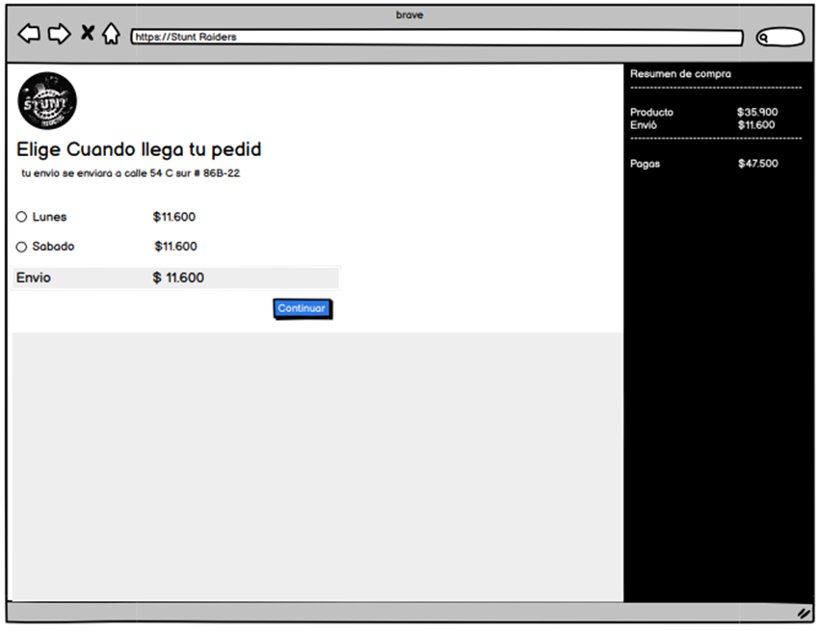

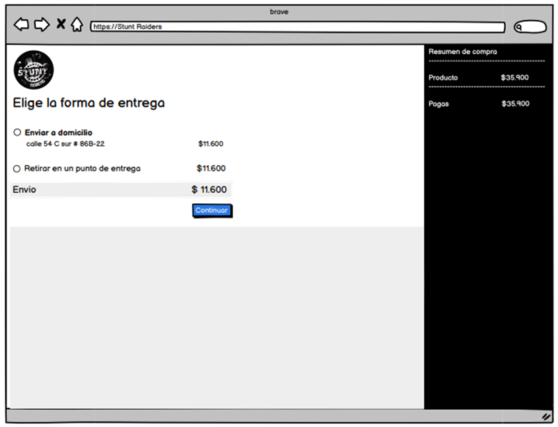

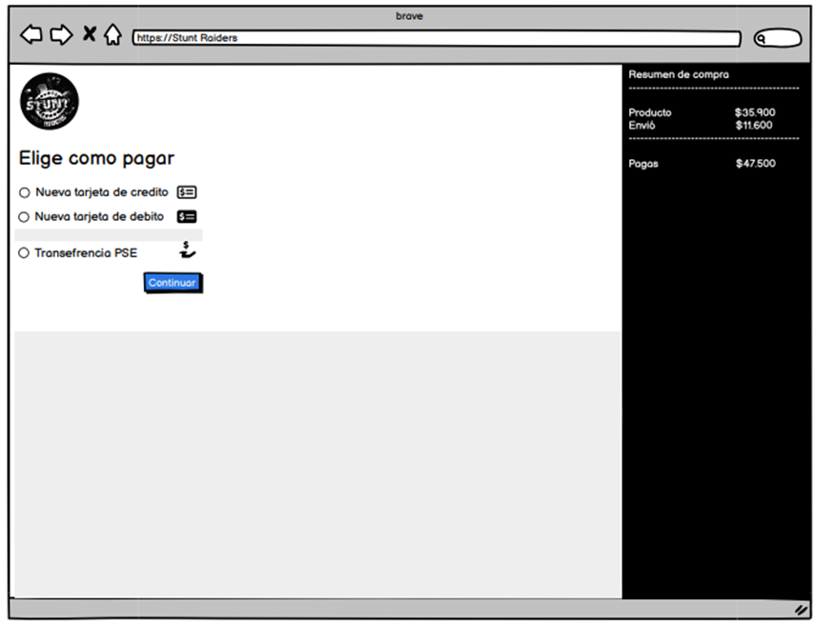

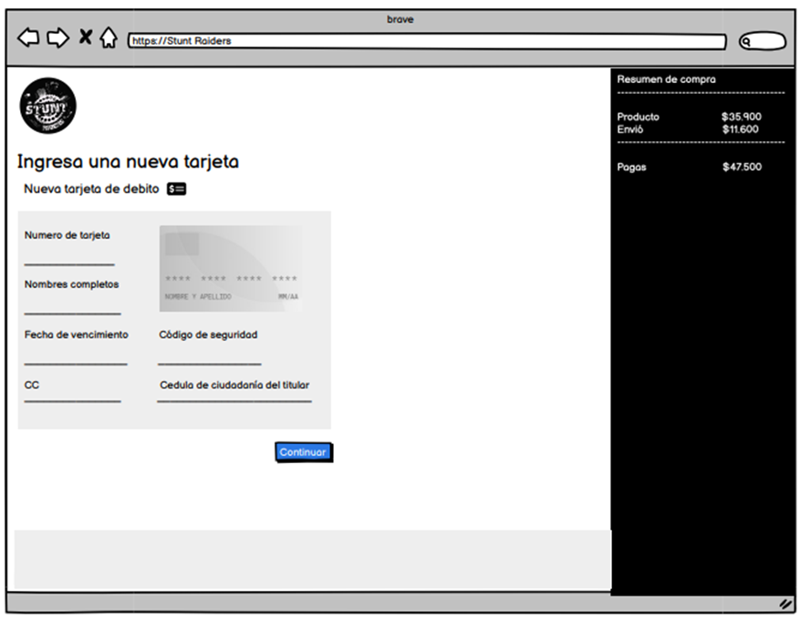

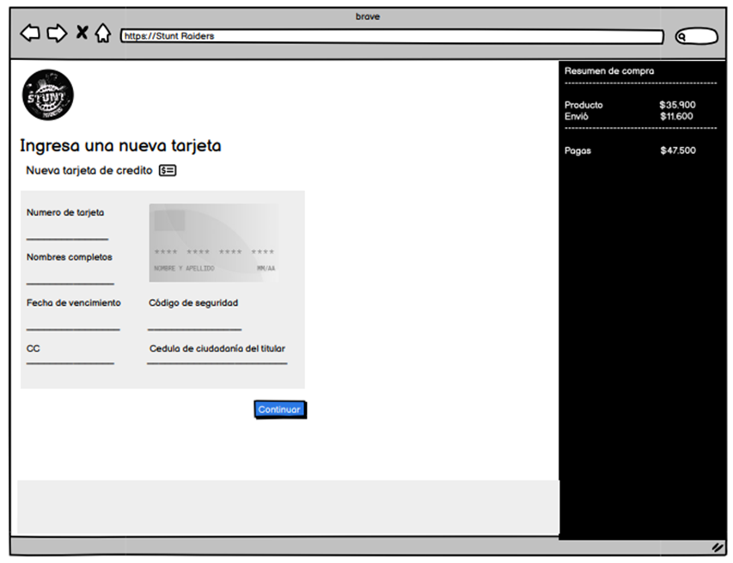

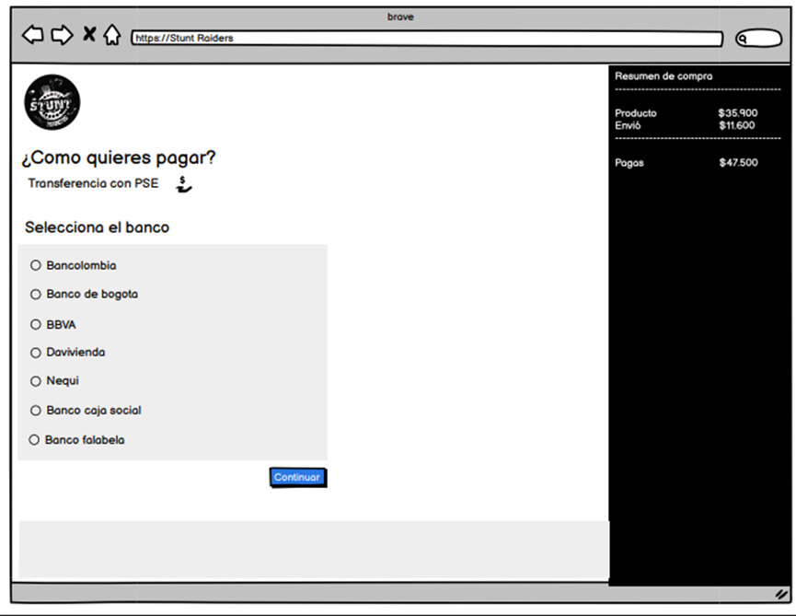

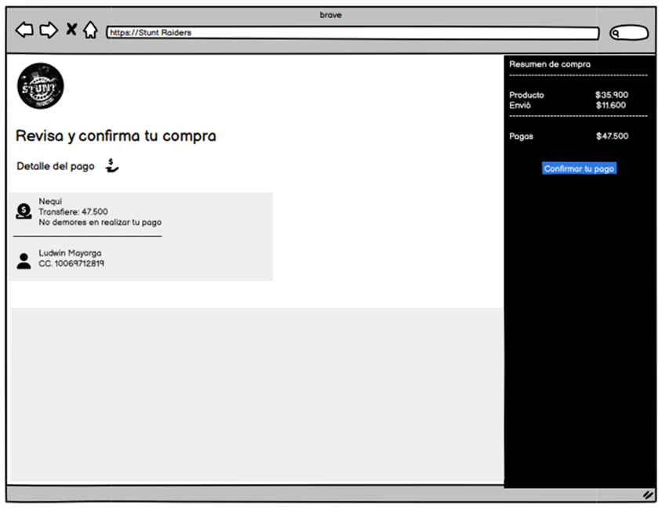

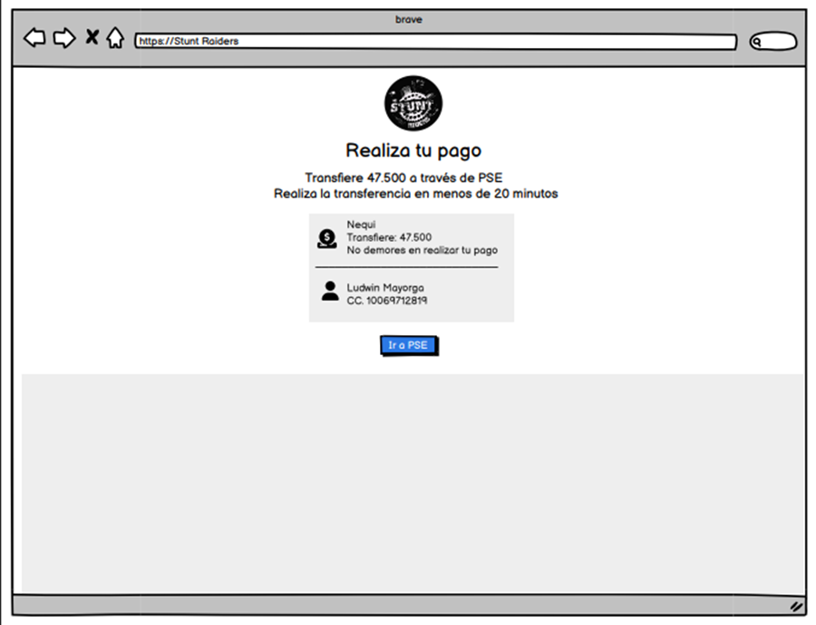

PERFIL USUARIO

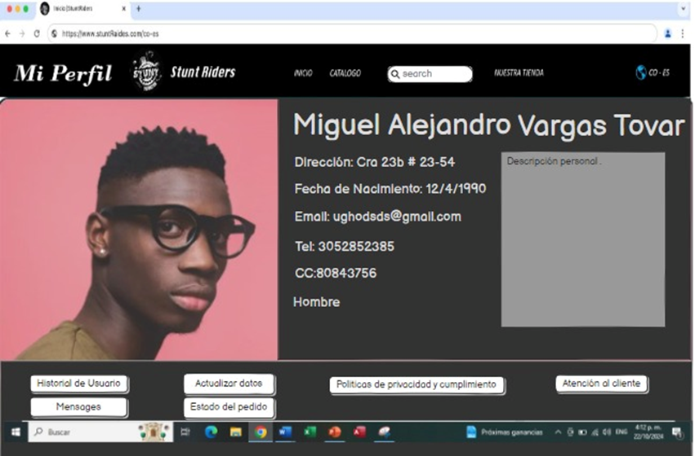

PQR

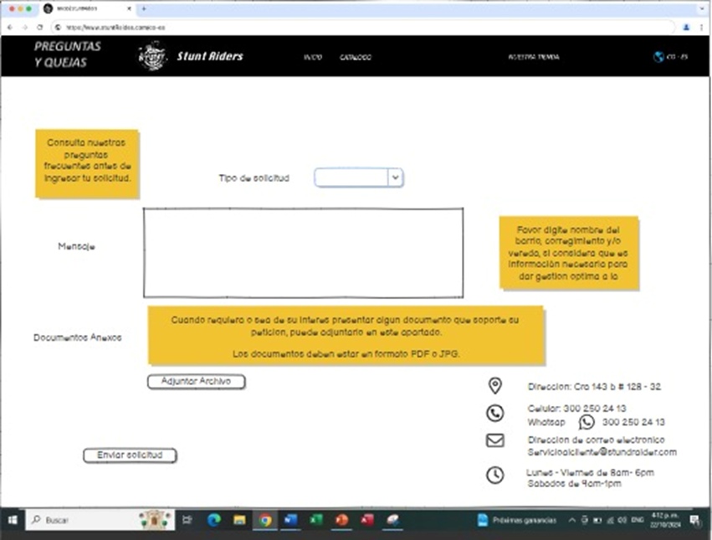

ADMINISTRADOR

Cambio de usuario a administrador

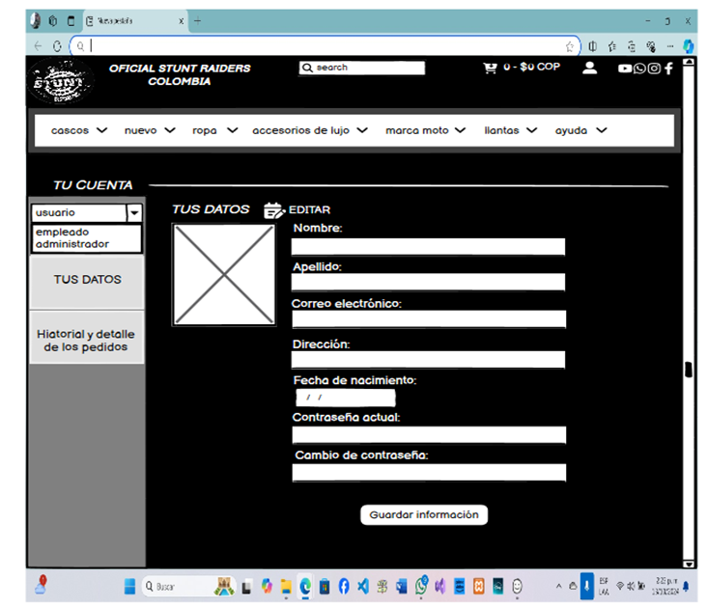

GEATION ADMINISTRADOR

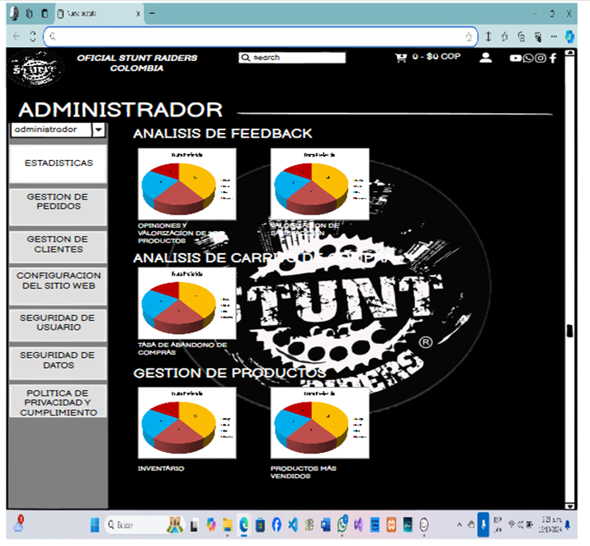

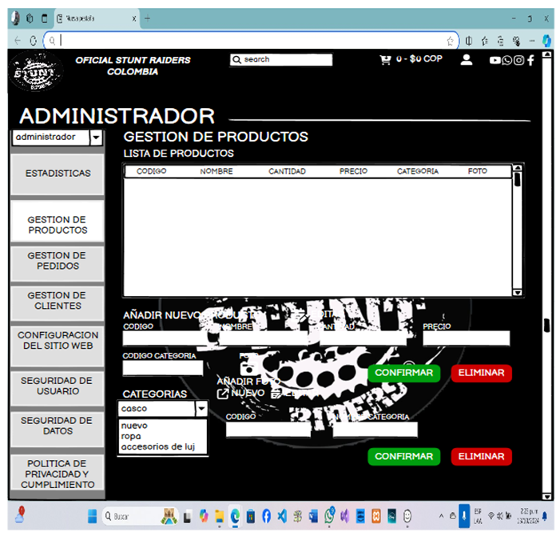

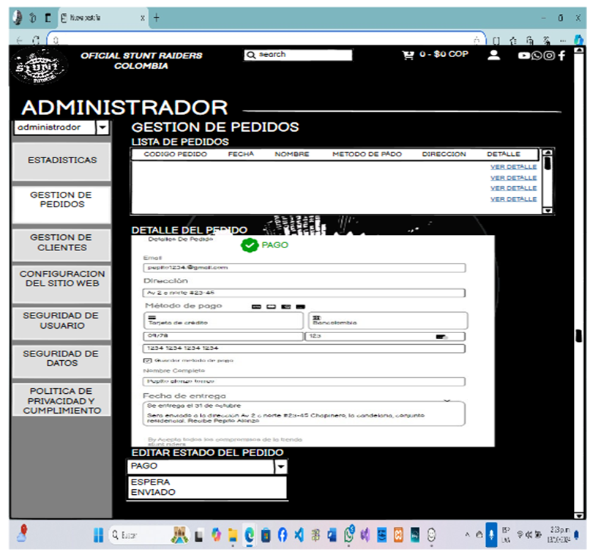

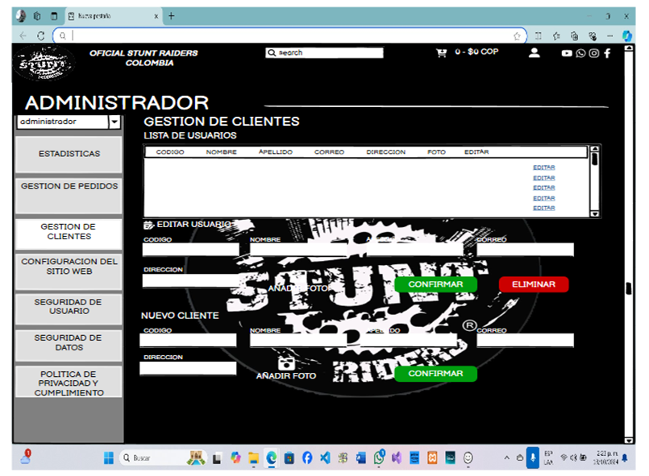

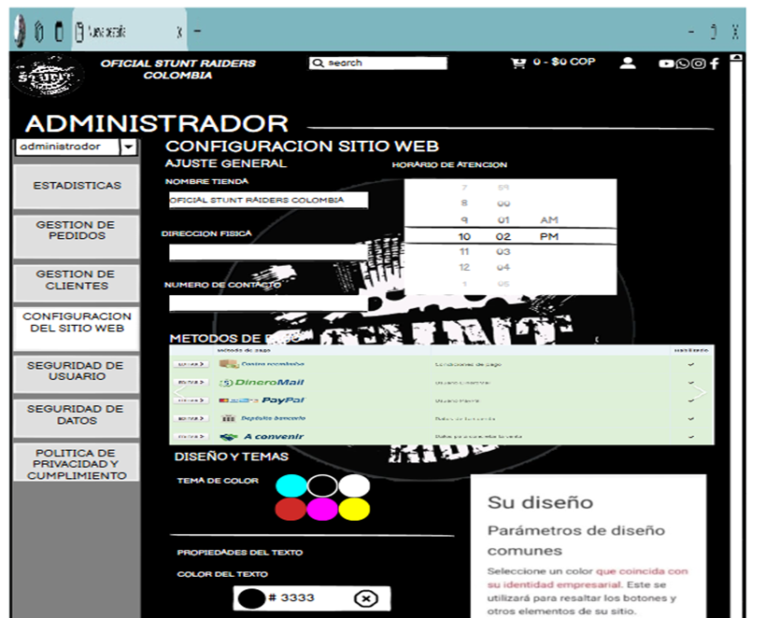

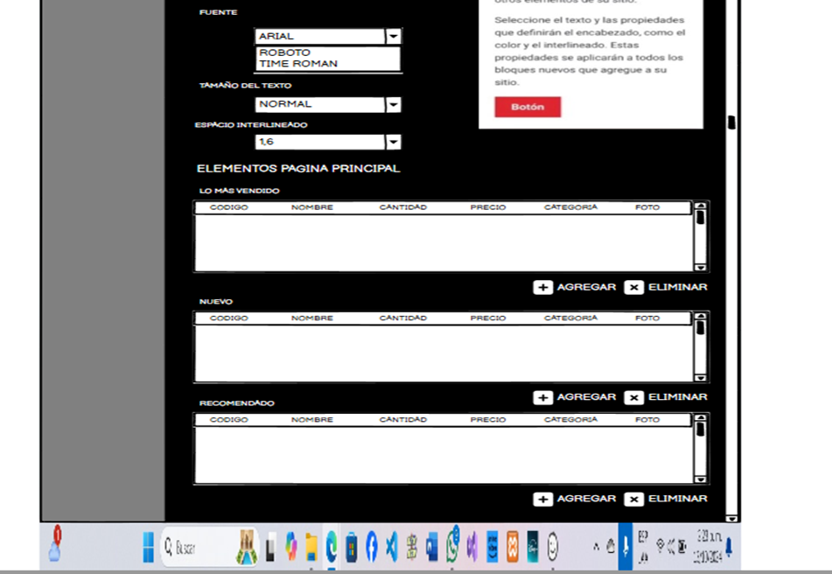

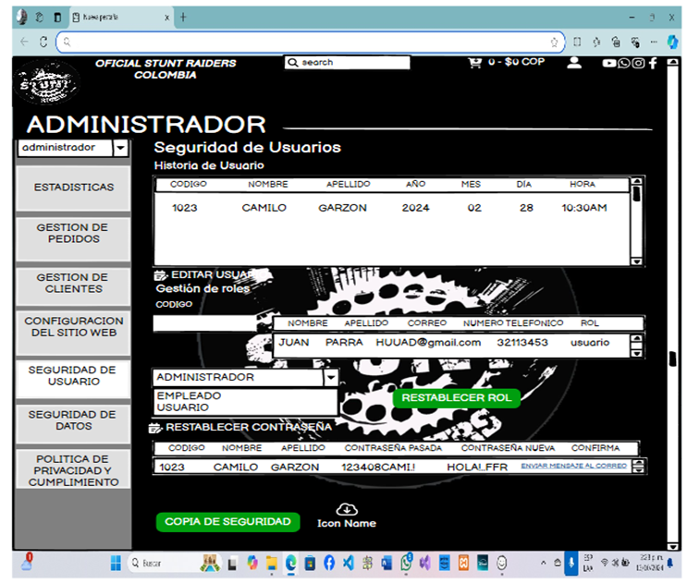

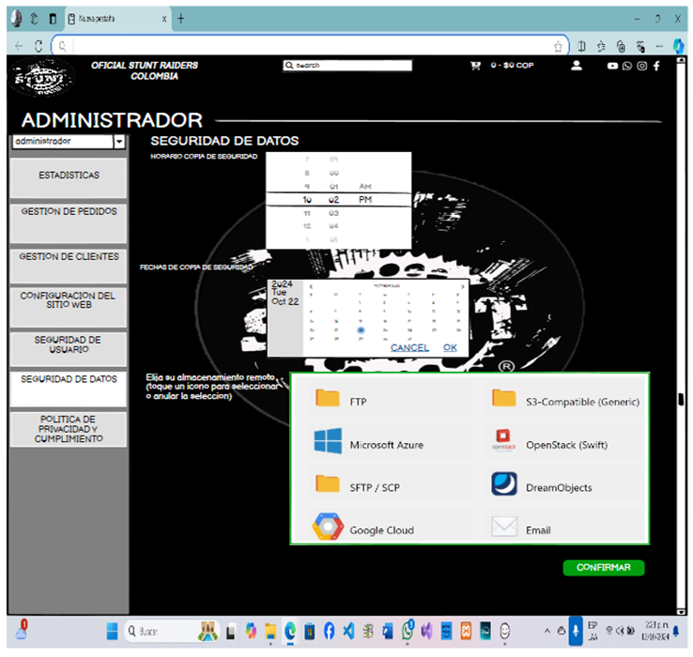

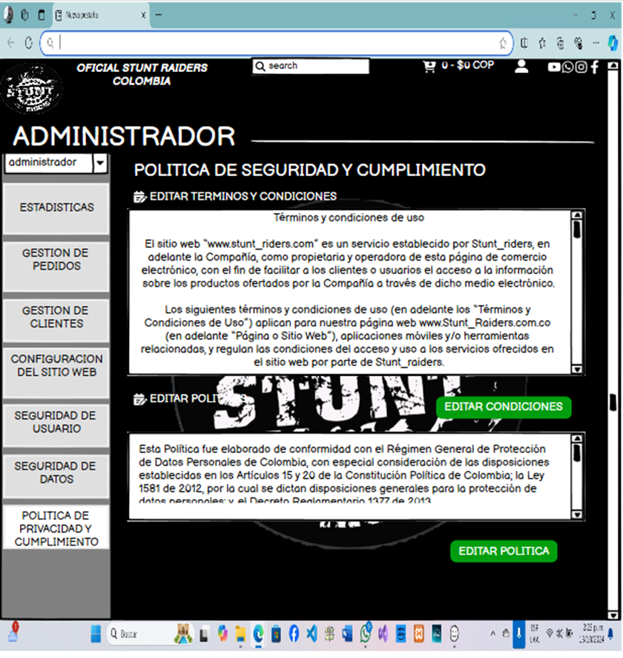

## 8.2 Diagrama de Casos de uso y Extensibilidad de estos

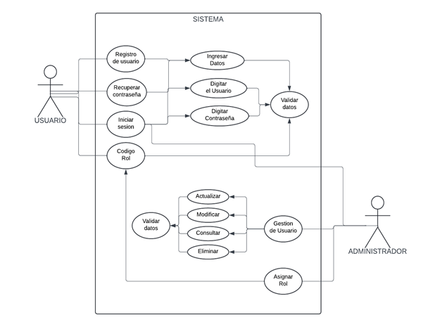

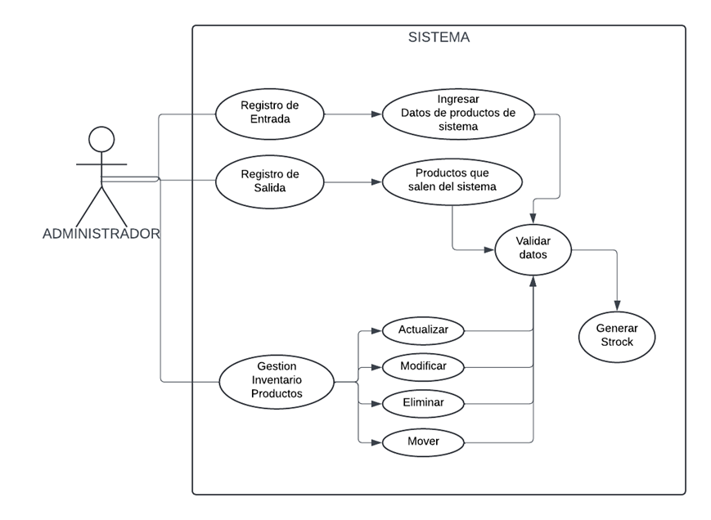

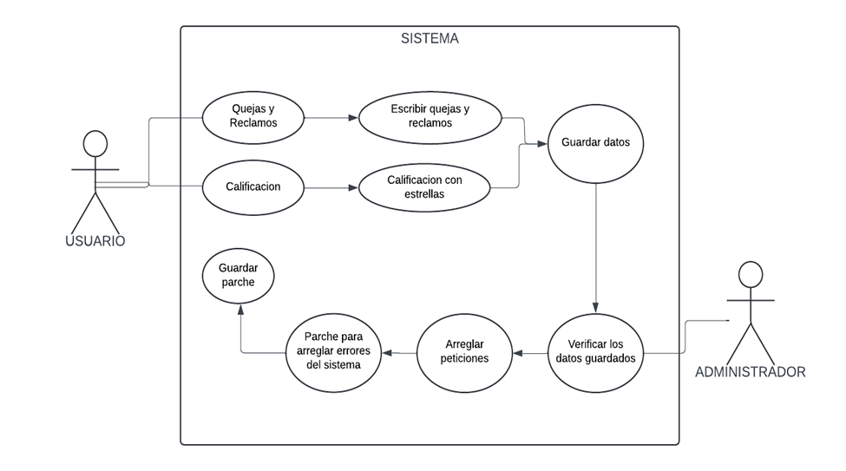

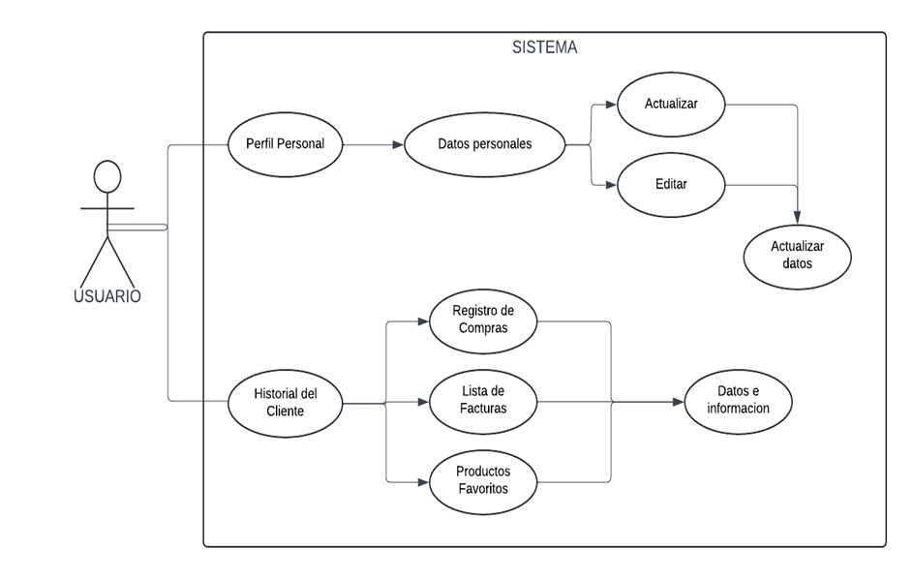

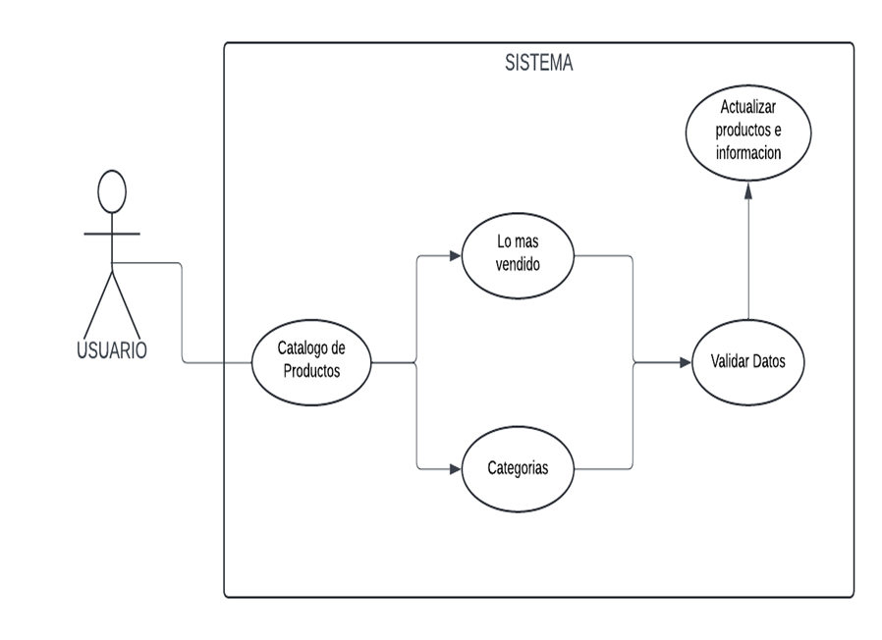

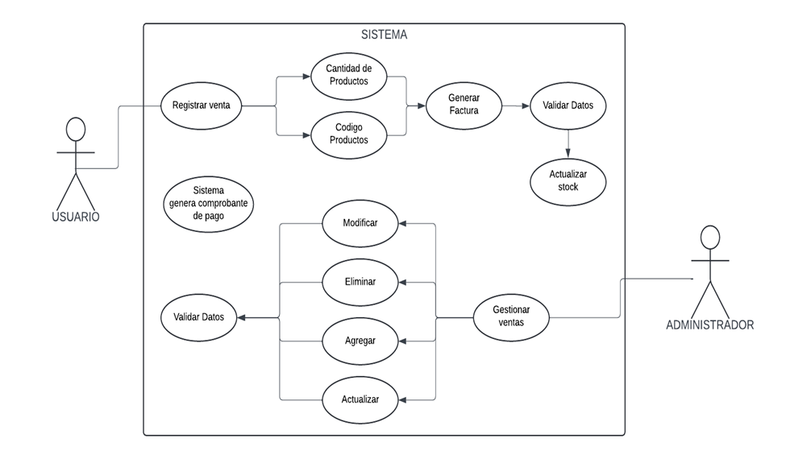

## 8.3 Cronograma de actividades

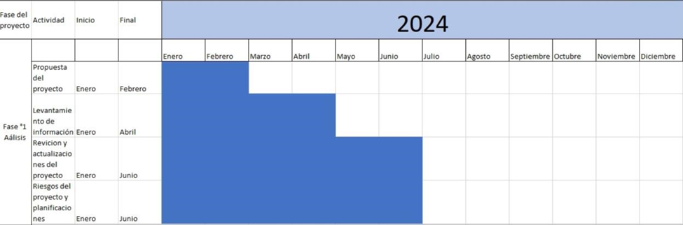

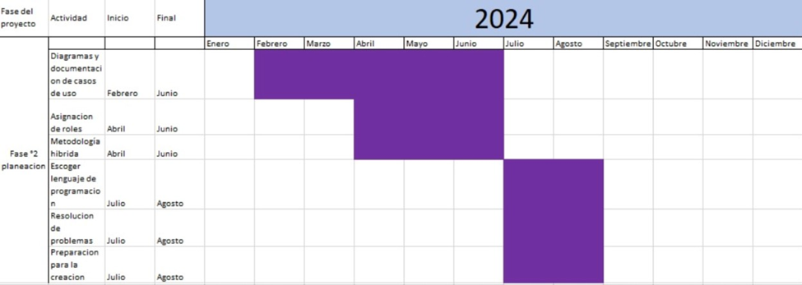

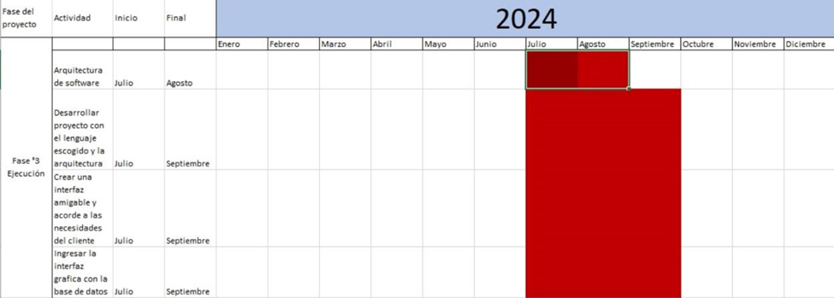

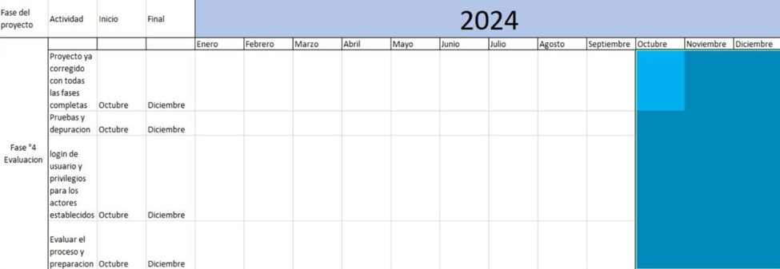

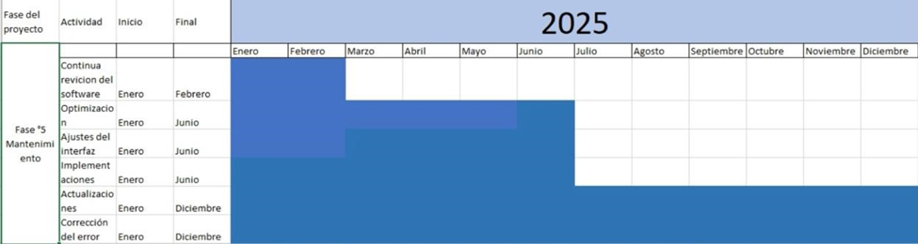

## 

## 8.4 Diagrama de Navegación

**Usuarios**

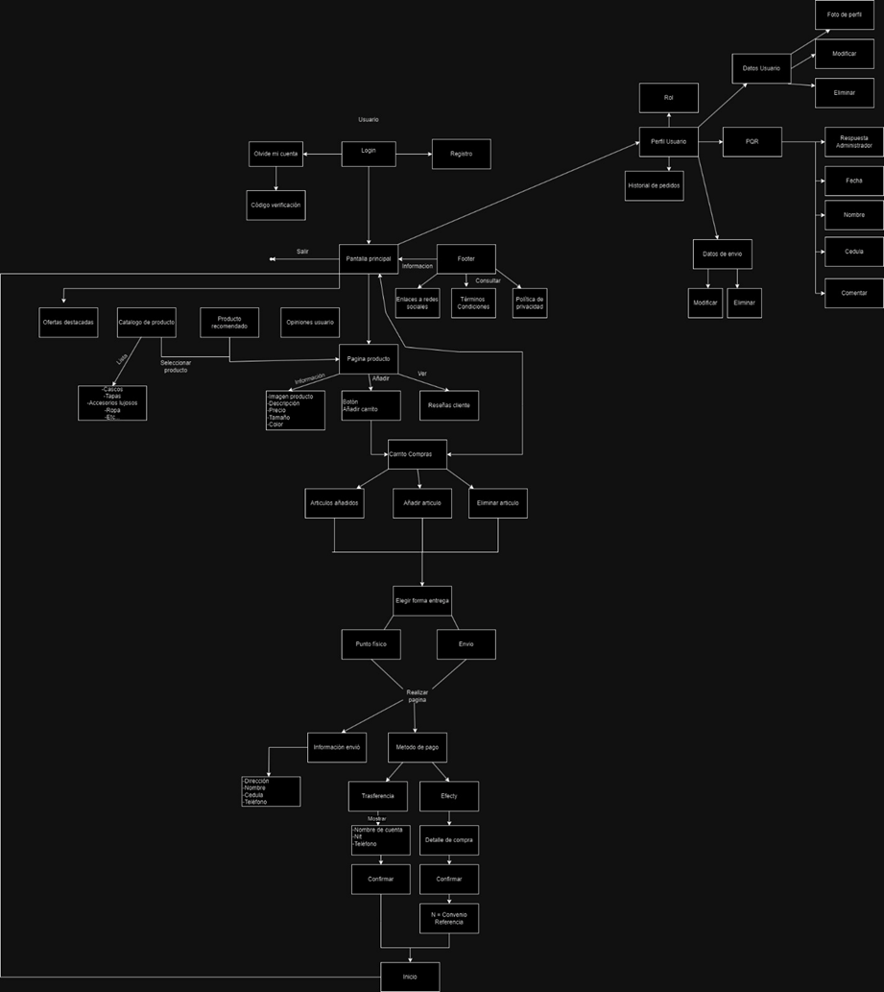

**Administrador**

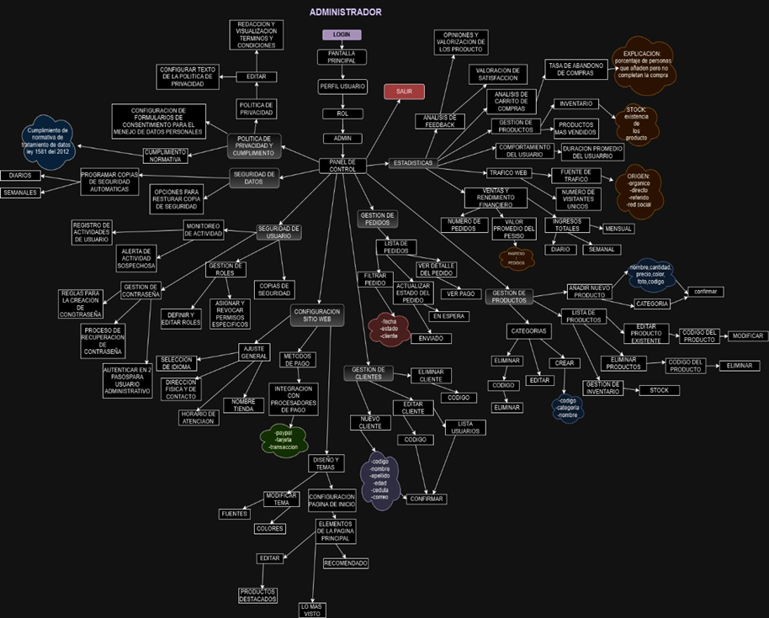

**Empleado**

